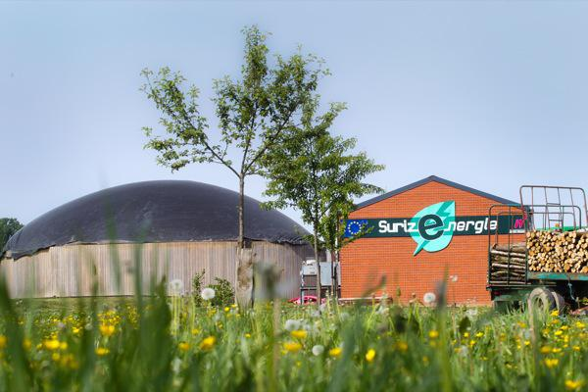
Clément Fays Surizenergie
Le moteur:
Type MAN: Consommation,55,6m³ de gaz à l'heure.
-37,6% de rendement électrique, soit 104 kW/heure électrique.
-50,74% de rendement thermique, soit 138 kW/heure thermique.
L'électricité produite est réinjectée sur le réseau.
611.346 kw la première année.
Récupération de la chaleur du moteur, de l'échappement et du turbo.
La chaleur est utilisée pour le chauffage et la production d'eau chaude sanitaire de 16 logements.
Le digestat: Le digesteur:
Quantité: environ 3000m³/an Volume total: 1500m³. 2 400 mètres de tuyaux constituent un "serpentin" de chauffage intégré dans la paroi. La température est de 38°
Le système de refroidissement:
Il a trois fonctions:
-Le refroidissement du moteur.
- Le refroidissement du turbo.
- Le refroidissement du local.
Soupape de dégazage:
Il s'agit d'une soupape de surpression, tarée à 2,5 millibars.
Ce indispensable dispositif de sécurité empêche une pression excessive sous la bâche.
Réservoir de gaz:
Poche de gaz extensible. Un conduit, en acier inoxydable à l'intérieur des locaux, prend le gaz sous celle-ci. Le réservoir peut contenir 300m³ de biogaz, à une pression de 2,5 millibars.

